Exercice 1
Soit le repère cristallographique $\vec{a}$, $\vec{b}$ et $\vec{c}$. Représenter:
- Les directions des rangées suivantes : [001], [111], [210] et [100]
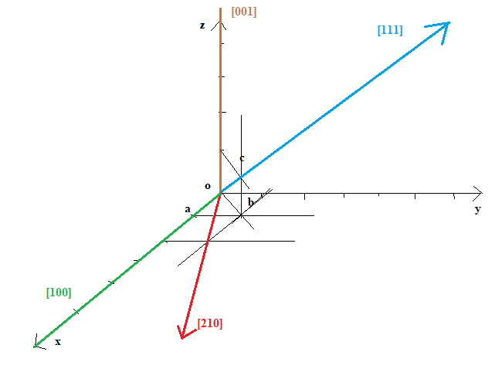
- les plans d’indices (h k l) suivants : (100) (110) et (111)
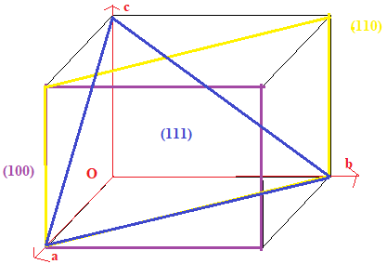
- Indexer les plans réticulaires qui déterminent respectivement sur les axes ox, oy et oz les segments :1), , 2; 2), , ; 3) , , et 4), ,
- tracer ces plans.

Pour trouver rapidement les indices d’une famille de plans réticulaires à partir d’un plan il faut considérer :
• Qu’une famille de plans est définie par 3 entiers (h k l) appelés indices de Miller.
• que ces indices h, k et l sont proportionnels aux inverses des longueurs interceptées sur chaque axe par ce plan.
Exemple :
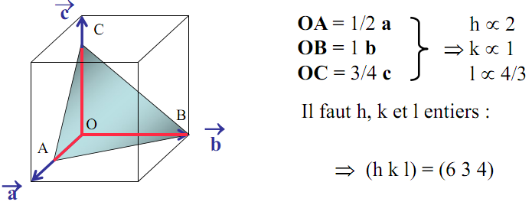
1), , 2 :
Plan1 : Plan réticulaire tels que : OA = a/2, OB = b et OC = 2c :
1ere méthode :
Le plan réticulaire qui coupe les axes cristallographiques Ox, Oy et Oz, respectivement aux points A, B et C tels que : OA = a/2, OB = b et OC = 2c, a pour indices de Miller h, k et l tels que : OA = a/h, OB = b/k et OC = c/l. On en déduit alors que les indices de Miller h, k et l du plan réticulaire considéré sont : h = 2, k = 1 et l = 1/2. Comme l’indice l = 1/2, n’est pas entier (les trois indices seront notés dans ce cas h’, k’ et l’ : h’ = 2, k’ = 1 et l’ = 1/2), on en conclut que le plan réticulaire considéré n’est pas le plan le plus proche de l’origine de la maille mais plutôt le 2ème (puisque la 1ère valeur entière de l s’obtient en multipliant 1/2 par 2). Or, le plan réticulaire représentant une famille donnée est le plan le plus proche de l’origine (1^{èr} plan). Les indices de Miller h, k et l du plan réticulaire recherché (le plan le plus proche de l’origine) s’obtiennent en multipliant les indices obtenus plus haut (h’, k’ et l’) par 2 (pour rendre l’ entier), soit :
h = h’×2 = (2) ×2 = 4, k = k’×2 = 1×2 = 2 et l = l’×2 = (1/2)×2 = 1.
La famille réticulaire recherchée sera alors notée (421) : son plan le plus proche de l’origine coupe les axes cristallographiques Ox, Oy et Oz, respectivement aux points A, B et C tels que :
OA = a/4, OB = b/2 et OC = c/1.
2éme méthode
L’équation cartésienne du plan d’une famille réticulaire (hkl) donnée est: hx+ky+lz=m avec m appartient à Z.
Le point A a pour coordonnés réduites (x, y, z) = (1/2, 0, 0). L’équation ci-dessus doit être vérifiée par le point A hx+ky+lz=m 1/2h=m
Le point B a pour coordonnés réduites (x, y, z) = (0, 1, 0) ). L’équation ci-dessus doit être vérifiée par le point B hx+ky+lz=m 1×k=m
Le point C a pour coordonnés réduites (x, y, z) = (0, 0, 2). L’équation ci-dessus doit être vérifiée par le point C. hx+ky+lz=m 2×l=m
La plus petite valeur de m qui permet d’avoir h, k, l entiers et premiers entre eux est m=2 (le plan étudié est donc le 3eme plan après le plan m=1, dans ces conditions h=4, l=2 et l= 1. La famille représentée par le 3eme plan est notée donc (421).
$\left\{\begin{aligned}OA=a/2 \\ OB=b \\ OC=2c\end{aligned}\right.$ $\left\{\begin{aligned}h=2 \\ k=1 \\ l=1/2\end{aligned}\right.$  il faut que h; k et l entiers et premiers entre eux :  (hkl) = (421).  Intersection avec la maille du plan représentant la famille réticulaire (421) | 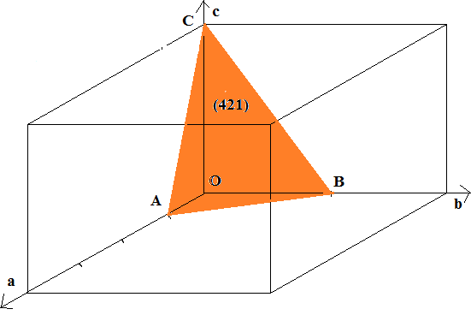
- 2), , :
Plan 2 : Plan réticulaire tels que : OA = 3a, OB = b et OC = :
$\left\{\begin{aligned}OA=3a \\ OB=b \\ OC=∞c\end{aligned}\right.$ $\left\{\begin{aligned}h=1/3 \\ k=1 \\ l=1/∞\end{aligned}\right.$  il faut que h; k et l entiers et premiers entre eux :  (hkl) = (130).  2éme méthode  A (3, 0, 0) 3h+0k+0l=m 3h=m  B (0, 1, 0). 0h+1k+0l=m 1×k=m  C (0, 0,$∞$). 0h+0k+$∞$l=m $∞$×l=m  La plus petite valeur de m qui permet d’avoir h, k, l entiers et premiers entre eux est m=3. Dans ces conditions h=1, l=3 et l= 0. La famille représentée par le 4eme plan est notée donc (130). | 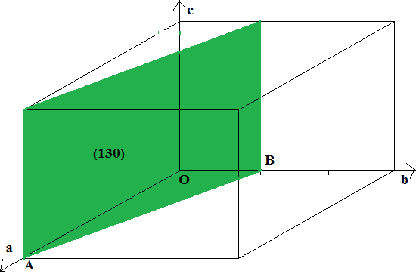  Intersection avec la maille du plan représentant la famille réticulaire (130)
- 3) , , :
$\left\{\begin{aligned}OA=a/3 \\ OB=b \\ OC=c\end{aligned}\right.$ $\left\{\begin{aligned}h=3 \\ k=1 \\ l=1\end{aligned}\right.$  il faut que h; k et l entiers et premiers entre eux :  (hkl) = (311).  2éme méthode  A (1/3, 0, 0) 1/3h+0k+0l=m 1/3h=m  B (0, 1, 0). 0h+1k+0l=m 1×k=m  C (0, 0, 1). 0h+0k+1l=m 1×l=m  La plus petite valeur de m qui permet d’avoir h, k, l entiers et premiers entre eux est m=1. Dans ces conditions h=3, l=1 et l= 1. La famille représentée par le 1er plan est notée donc (311). | 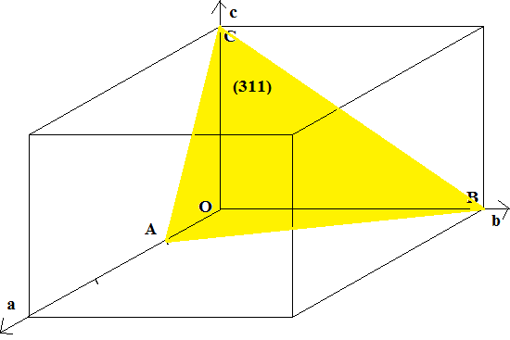  Intersection avec la maille du plan représentant la famille réticulaire (311)
- 4), , :
$\left\{\begin{aligned}OA=2a \\ OB=6b \\ OC=3c\end{aligned}\right.$ $\left\{\begin{aligned}h=1/2 \\ k=1/6 \\ l=1/3\end{aligned}\right.$  il faut que h ;k ;et l entiers et premiers entre eux :  (hkl) = (312).  2éme méthode  A (2, 0, 0) 2h+0k+0l=m 2×h=m  B (0, 6, 0). 0h+6k+0l=m 6×k=m  C (0, 0, 3). 0h+0k+3l=m 3×l=m  La plus petite valeur de m qui permet d’avoir h, k, l entiers et premiers entre eux est m=6. Dans ces conditions h=3, l=1 et l= 2. La famille représentée par le 1er plan est notée donc (312). | 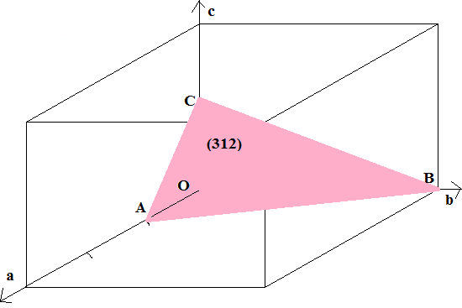  Intersection avec la maille du plan représentant la famille réticulaire (312)
Exercice 2
Dans une maille cubique, représenter les directions et les plans suivants
a-[011], [101], [210], [320], [222] et [111].
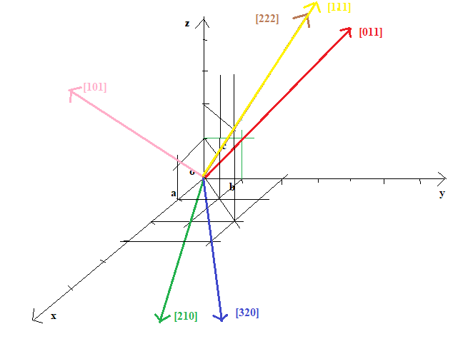
b-(101), (120), (111), (221), (222) et (311).
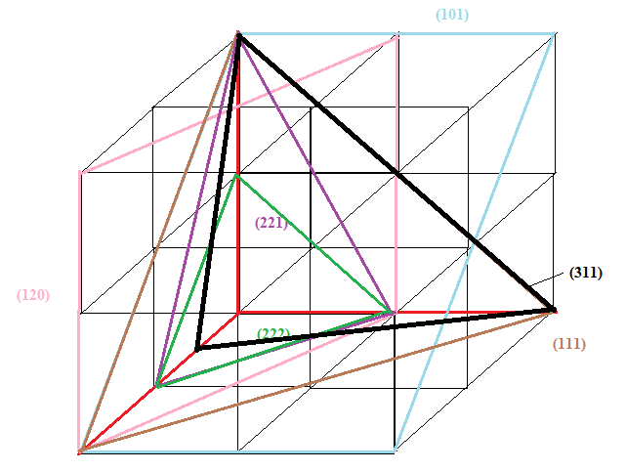
c-Trouver l’angle entre les deux directions [101] et [111].
Indices d’une famille de plans réticulaires parallèles à deux rangées [u₁v₁w₁] et [u₂v₂w₂].  Le plan (h k l) recherché est tel que le vecteur du RR. N* qui s’écrit : N* = ha* + kb* + lc* est perpendiculaire aux deux rangées R₁ = u₁ a + v₁ b + w₁ c et R₂ = u₂ a + v₂ b + w₂ c  Autrement dit N*= R₁ ˄ R₂  h = v₁w₂- w₁v₂  k = w₁u₂ - u₁w₂  l = u₁v₂ - v₁u₂ | 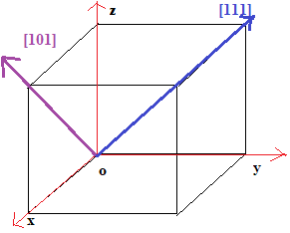
Dans notre cas :
Le plan (h k l) recherché est tel que le vecteur du RR. N* qui s’écrit : N* = ha* + kb* + lc* est perpendiculaire aux deux rangées R₁ = a + c et R₂ = a + b + c
Autrement dit N*= R₁ ˄ R₂= $\left|\begin{matrix}1 \\ 0 \\ 1\end{matrix}\right.$ ˄ $\left|\begin{matrix}1 \\ 1 \\ 1\end{matrix}\right.$
N* = $\left|\begin{matrix}0 & 1 \\ 1 & 1\end{matrix}\right|$a + $\left|\begin{matrix}1 & 1 \\ 1 & 1\end{matrix}\right|$b +$\left|\begin{matrix}1 & 1 \\ 0 & 1\end{matrix}\right|$c= - a* + c*
d’où l’intersection de ces 2 rangées [101] et [111] c’est la rangée du réseau réciproque [$\overline{1}01$]*.
On démontre que cette rangée [$\overline{1}01$]* ≡ $\vec{N}$* est perpendiculaire aux rangées du réseau direct [101] ≡$\vec{R_{1}^{}}$et [111] ≡$\vec{R_{2}^{}}$
$\vec{R1}×\vec{N_{}^{*}}$= (a + c) (-a* + c*) = -a a* + a c* - c a* + c c* = -a a* + c c* = 0
$\vec{R2}×\vec{N_{}^{*}}$= (a + b + c) (-a* + c*) = -a a* + a c* - b a* + b c* - c a* + c c* = -a a* + c c* 0
Donc on conclue que l’angle entre les deux rangées [101] et [111] vaut $π/2$.
d- l’angle entre les deux plans (101) et 011) :
Dans une maille cubique, les deux plans correspondent respectivement aux faces ac (101) et bc (011). L'angle est donc de 90°. L'angle entre les deux plans (dit angle dièdre) est égal à l'angle entre les normales aux plans. Et, dans un système cristallographique, les normales sont les directions réciproques. Pour calculer l'angle dièdre, il faut calculer l'angle entre les normales aux plans, c'est à dire ici l'angle entre les deux vecteurs réciproques normés portées par les droites nodales réciproques [101]* et [011]*. | 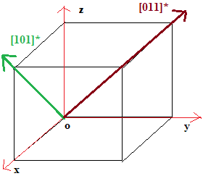
Angles entre des rangées réciproques :
La rangée réciproque [hkl]* étant orthogonale à la famille de plans réticulaires (hkl), l’angle entre deux rangées réciproques est le supplément de l’angle dièdre entre les plans correspondants.
Angle entre plans réticulaires. En cristallographie on définit l'angle entre deux plans par l'angle de leurs normales, c'est-à-dire que l'on calcule l'angle entre deux rangées du réseau réciproque.
Rangée intersection de deux plans (h₁k₁l₁) et (h₂k₂l₂) du RD
Soient les deux vecteurs N₁*= h₁a* + k₁b* +l₁c* et N₂* = h₂a* + k₂b* +l₂c* du RR normaux respectivement aux deux plans le vecteur N₁* ˄ N₂* est parallèle à la rangée recherchée caractérisée par R = ua + vb + wc. Cela donne :
N1* ˄ N2* = (h1a* + k1b* +l1c*) ˄ (h2a* + k2b* +l2c*)
N1* ˄ N2* = h1k2 a*˄b* + h1l2 a*˄c* + k1h2 b*˄a*+ k1l2 b*˄c* +l1h2 c*˄ a* + l1k2 c*˄ b*
N1* ˄ N2* = (k₁l₂- l₁k₂) b*˄c* + (l₁h₂- h₁l₂) c*˄ a* + (h₁k₂- k₁h₂) a*˄b* N₁* ˄ N₂*
= v*˄ (k₁l₂- l₁k2) a + (l₁h₂- h₁l₂) b + (h₁k₂- k₁h₂) c= αR
Par identification on obtient : u = k₁l₂- l₁k₂
v = l₁h₂- h₁l₂
w= h₁k₂- k₁h₂
On trouve alors l’angle entre cette rangée [uvw] ≡ $\vec{R}$ et les deux rangées $\vec{n_{1}^{*}}$et $\vec{n_{2}^{*}}$ qui appartient au réseau réciproque
Dans notre cas :
La rangée réciproque [101]* est normale à la famille de plans réticulaires (101), perpendiculaire à toute rangée [uvw] contenue dans ce plan.
La rangée réciproque [011]* est normale à la famille de plans réticulaires (011), perpendiculaire à toute rangée [u’v’w’] contenue dans ce plan.
Tout d’abord on déduit l’intersection de ces 2 plans (101) et (011) qui est une rangée [uvw]. Donc on fait résoudre le système :
R = $\left|\begin{matrix}1 \\ 0 \\ 1\end{matrix}\right.$ ˄ $\left|\begin{matrix}0 \\ 1 \\ 1\end{matrix}\right.$ $= \left|\begin{matrix}0 & 1 \\ 1 & 1\end{matrix}\right|$a + $\left|\begin{matrix}1 & 1 \\ 1 & 0\end{matrix}\right|$b +$\left|\begin{matrix}1 & 0 \\ 0 & 1\end{matrix}\right|$c= - a + -b + c
d’où l’intersection de ces 2 plans (101) et (011) c’est la rangée [$\overline{1}\overline{1}1$].
On démontre que cette rangée [$\overline{1}\overline{1}1$] ≡ $\vec{R}$ est perpendiculaire aux rangées réciproques [101]* ≡ $\vec{n_{1}^{*}}$et [011]*≡$\vec{n_{2}^{*}}$:
$\vec{R}×\vec{n_{1}^{*}}$= (- a + -b + c) (a* + c*) = -a a* -a c* - b c* - b a* + c a* + c c* = -a a* + c c* = 0
$\vec{R}×\vec{n_{2}^{*}}$= (- a + -b + c) (b* + c*) = -a b* -a c* - b c* - b b* + c b* + c c* = -b b* + c c* 0
Donc on conclue que l’angle entre les deux plans correspondent respectivement aux faces ac (101) et bc (011) vaut $π/2$.
e-Faire un dessin d’une maille hexagonale compacte (hc).
En choisissant un repère (o, a₁, a₂, a₃, c), représenter sur cette maille les plans (11$\overline{2}$1), (10$\overline{1}$0) ; (01$\overline{1}$0) ; (0$\overline{2}$20) ; (1$\overline{1}$02) (1$\overline{1}$00) et (0001)
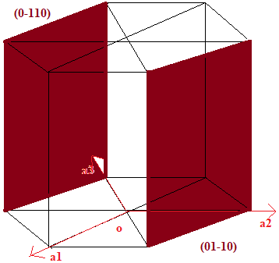 | 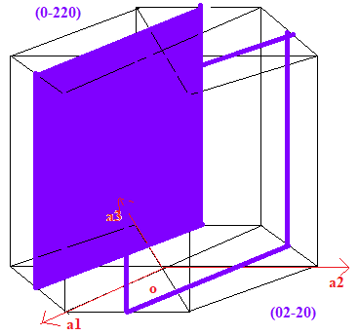 | 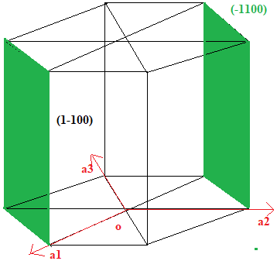
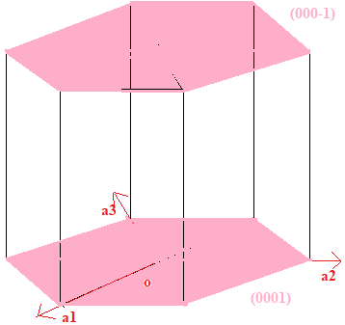 | 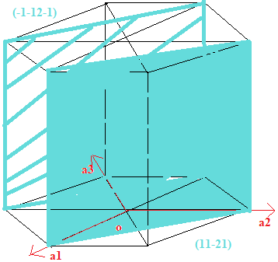 | 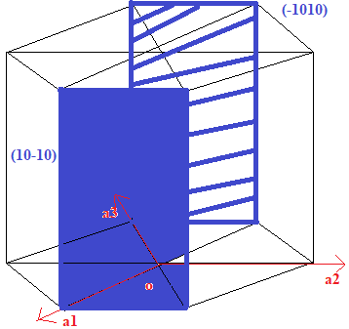
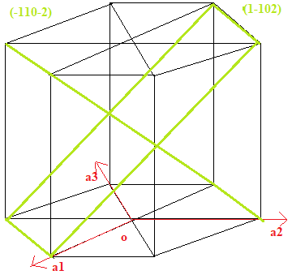 | 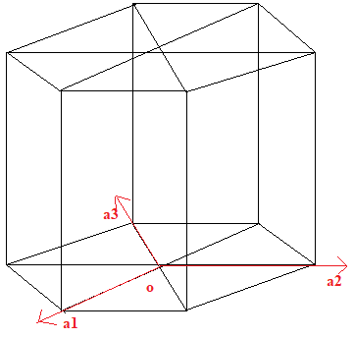
EX :3
Pour déterminer la direction d’une rangée réticulaire [uv] (réseau ponctuel 2D) ou [uvw] (réseau ponctuel 3D), connaissant les vecteurs unitaires a, b des axes x et y et l’origine O choisie arbitrairement, on considère :
Cas d’une rangée passant par l’origine; les coordonnées du premier nœud rencontré à partir de l’origine, qui représentent la direction de la rangée considérée (coordonnées u, v ou u, v, w selon le type de réseau.
Si la rangée considérée ne passe pas par l’origine, on choisit une rangée appartenant à la même famille et qui lui est parallèle tout en passant par l’origine. Une seconde possibilité est de considérer deux nœuds consécutifs d’une rangée donnée et de faire la différence des coordonnées des nœuds.
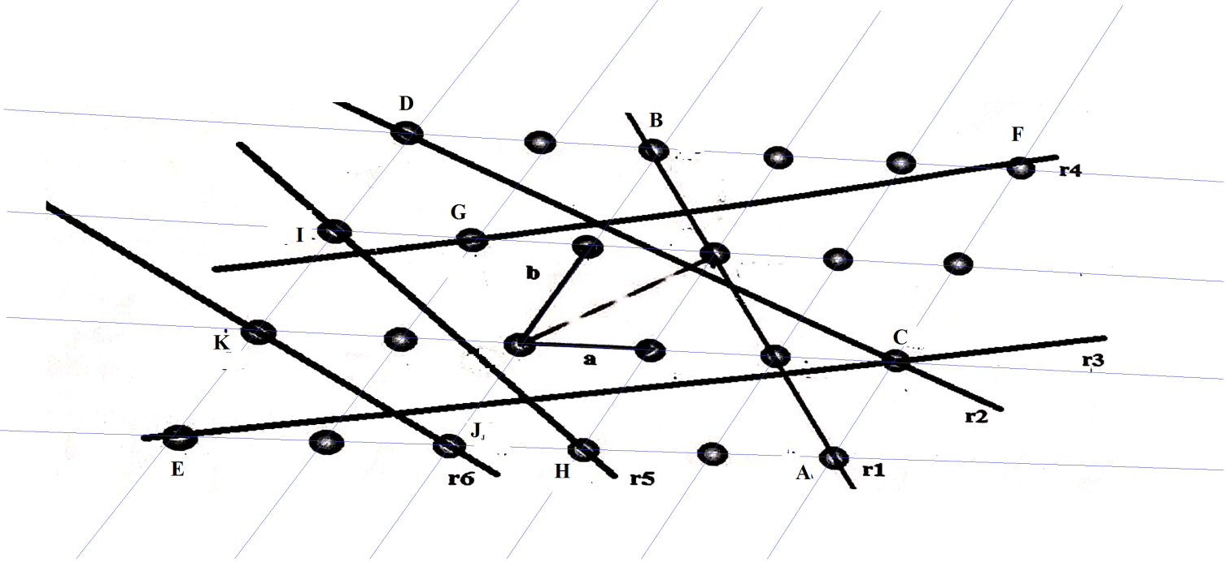
Applications
Les indices (u,v) des nœuds notés par une lettre alphabétique A, B, C, D, E, F, G, H, I, J, K:
Nœuds | A | B | C | D | C | E | F | G | H | I | J | K
Indices (u, v) | (3, -1) | (0, 2) | (3, 0) | (-2, 2) | (3, 0) | (-2,-1) | (3, 2) | (-1, 1) | (1, -1) | (-2, 1) | (0, -1) | (-2, 0)
Rangée | AB=(0-3, 2+1) |  | CD=(-2-3, 2-0) |  | CE=(-2-3, -1-0) |  | FG=(-1-3,1-2) |  | HI=(-2-1, 1+1) |  | JK=(-2-0, 0+1)
 | r₁=[$\overline{3}$3] |  | r₂=[$\overline{5}$2] |  | r₃=[$\overline{5}\overline{1}$] |  | r₄=[$\overline{4}\overline{1}$] |  | r₅=[$\overline{3}$2] |  | r₆=[$\overline{2}$1]
- Coordonnées des nœuds
- A : 1,0,0 se trouve sur l’axe x de direction [100] ; B : -1,0,0 se trouve sur l’axe x D : -1,-1, 0
- (diagonale) ; E : 0, -1, 0 sur l’axe y (direction [010]) ; F : -1, 0,-1 ; G : 0, 0, 1 se trouve sur
- l’axe z (direction [001) ] ; H ; -1, 0, 1 ; I : -1, -1, 1
- Direction des rangées, d’après les coordonnées des extrémités:
- E(0,-1,0) et A (1,0,0 [1-10] ; AE [0-1, -1-0, 0] //OD : [-1-10] ; OA : [100] (axe x) ; OD : [-1-1 0] ; BD et HI parallèles à l’axe y donc direction [010]) ou différence de coordonnées des nœuds des extrémités : appartiennent à la même famille de rangées réticulaires; - GI: parallèle à OD et donc direction [-1-1 0]
Plans réticulaires
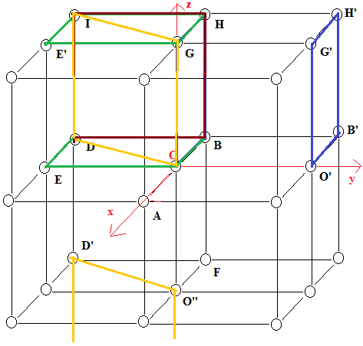
- OBGH est une face latérale de la maille qui passe par l’origine, prendre la face qui lui est parallèle ou équivalente (donc appartiennent à la même famille de plans) :
Elle contient les axes x et z, l’intersection se fait à l’infini et l’intersection avec l’axe y se fait en un nœud de coordonnées (0,1,0)
h=1/∞ =0 ; k= 1/1= 1 et l=1/∞ =0 . C’est le plan (010) ≡ (0$\overline{1}$0) (plan perpendiculaire à l’axe y)
2éme méthode
Le plan OBGH contient l’axe OX donc (∞, 0, 0) ∞h+0k+0l=m ∞×h=m h=0
O’ (0, 1, 0). 0h+1k+0l=m 1×k=m k=m
Le plan OBGH contient l’axe OZ donc (0, 0, ∞). 0h+0k+∞l=m ∞×l=m l=0
La plus petite valeur de m qui permet d’avoir h, k, l entiers et premiers entre eux est m=1. Dans ces conditions h=0, k=1 et l= 0. La famille représentée par le 1er plan est notée donc (010) ≡ (0$\overline{1}$0).
- OBDE est la base de la maille, perpendiculaire à l’axe z et contient les deux autres axes donc C’est le plan (001) ≡ (00$\overline{1}$).
2éme méthode
Le plan OBDE contient l’axe OX donc (∞, 0, 0) ∞h+0k+0l=m ∞×h=m h=0
Le plan OBDE contient l’axe OY donc (0, ∞, 0). 0h+∞k+0l=m ∞×k=m k=0
G (0, 0, 1). 0h+0k+1l=m 1×l=m l=m
La plus petite valeur de m qui permet d’avoir h, k, l entiers et premiers entre eux est m=1. Dans ces conditions h=0, k=0 et l= 1. La famille représentée par le 1er plan est notée donc (001) ≡ (00$\overline{1}$).
- BDIH est la face qui est perpendiculaire à x et le coupe en un point de coordonnées (1, 0, 0) et contient les deux autres axes, donc c’est le plan (100) ≡ ($\overline{1}$00)
B (-1, 0, 0). -1h+0k+0l=m -1×h=m -h=m
Le plan BDHI contient l’axe OY donc (0, ∞, 0) 0h+∞k+0l=m ∞×k=m k=0
Le plan BDHI contient l’axe OZ donc (0, 0, ∞). 0h+0k+∞l=m ∞×l=m l=0
La plus petite valeur de m qui permet d’avoir h, k, l entiers et premiers entre eux est m=1. Dans ces conditions h=-1, k=0 et l= 0. La famille représentée par le 1er plan est notée donc (100) ≡ ($\overline{1}$00).
- IGOD est un plan diagonal : il contient l’axe z donc l=0 et coupe les deux autres axes aux points (-1, 0, 0) ; (0, -1, 0) c’est le plan // JKAE (-1-10) ≡ (110)
B (-1, 0, 0). -1h+0k+0l=m -1×h=m -h=m
E (0, -1, 0). 0h+-1k+0l=m -1×k=m -k=m
Le plan BDHI contient l’axe OZ donc (0, 0, ∞). 0h+0k+∞l=m ∞×l=m l=0
La plus petite valeur de m qui permet d’avoir h, k, l entiers et premiers entre eux est m=1. Dans ces conditions h=-1, k=-1 et l= 0. La famille représentée par le 1er plan est notée donc (110) ≡ ($\overline{1}\overline{1}$0).
Exercice 4
a – Tout plan passant par trois points non colinéaires est un plan réticulaire. Il contient une infinité de nœuds qui forment un réseau 2D. Il fait partie d’un ensemble de plans parallèles, équidistants qui passent par tous les nœuds du réseau, aucun plan n’étant vide.
Les plans successifs coupent chacun des axes en des points équidistants. Un de ces plans passe par l’origine, un autre par l’extrémité de a, entre ces deux plans s’intercalent un certain nombre de plans (ici un seul) équidistants qui découpent a en un nombre entier de segments égaux à a/h (h entier).
Choisissons parmi ces plans, le plan le plus proche de l’origine et qui coupe donc a à une distance a/h de l’origine. Ce plan coupe b en un point situé à la distance b/k de l’origine et c en un point situé à la distance c/l avec k et l entiers
L’équation du plan est de la forme : αx+βy+γz=δ et comme il passe par les points a/h,0,0; 0,b/k,0 et 0,0,c/l on obtient les relations :
αa/h=δ ; βb/k=δ ; γc/l=δ qui donnent en choisissant a, b et c comme unité:
hx+ky+lz=1 avec h, k et l premiers entre eux.
Si ce n’était pas le cas on aurait trois nombres entiers tels que h’=h/n, k’=k/n et l’=l/n et l’équation du plan serait alors : h’x+k’y+l’z=1/n
Or cette équation doit être satisfaite pour tous les nœuds du plan soit pour des valeurs entières de x, y et z ce qui impose que (h’x+k’y+l’z) soit égal à un entier et ne peut donc pas être égal à 1/n. Donc h, k et l sont bien premiers entre eux. Ces trois nombres sont appelés indices de Miller.
La famille de plans réticulaires correspondante est noté (h k l).
b - Les coordonnées des intersections sont les coordonnées x, y ou z des 3 nœuds, qui satisfont l’équation du plan réticulaire
Plans | Intersection avec l’axe x | Intersection avec l’axe y | Intersection avec l’axe z
(110) | (1,0,0) | (0,1,0) | ∞ (//z)
(121) | (1,0,0) | (0,1/2,0) | (0,0,1)
(2-20) | (1/2,0,0) | (0,-1/2,0) | ∞ (//z)
(123) | (1,0,0) | (0,1/2,0) | (0,0,1/3)
(221) | (1/2,0,0) | (0,1/2,0) | (0,0,1)
c-Pour la maille I : Le plan en sombre intercepte : OX en (1, 0, 0) ; OY en (0, ½, 0) et OZ en (0, 0, 2/3). Les inverses des intersections sont 1, 2 et 3/2. On a donc 3/2 n’est pas un entier. On les réduit au plus petit commun multiple (PPCM = 2) pour les rendre entiers 1×2, 2×2 et 2×(3/2). Les numérateurs représentent les indices de Miller et donc le plan correspondant est (243) ≡ ($\overline{2}\overline{4}\overline{3}$).
Pour II : Le plan en sombre intercepte OX en (1, 0, 0) ; OY en (0, 1, 0) et OZ en (0, 0, 1) donc, les indices du plan correspondant sont (111) ≡ ($\overline{1}\overline{1}\overline{1}$).
Pour III : le plan en sombre OX en (1/2, 0, 0) ; OY en (0, 1/2, 0) et OZ en (0, 0, 1) donc, les indices du plan correspondant sont (221) ≡ ($\overline{2}\overline{2}\overline{1}$).
d) Maille cubique 1 :
Maille cubique I : Les plans gris sont des plans parallèles et équidistants et appartiennent à la même famille (001). La séparation entre deux plans est la distance réticulaire d₀₀₁ = a  Maille cubique II : Tous les plans en gris sont parallèles et appartiennent à la même famille : le premier plan rencontré à partir de l’origine est un plan avec un nœud au centre : C’est le plan (002) et famille {001}. La distance entre deux plans équivalents :  d₀₀₂ = a/2; a = 2 d₀₀₂ | 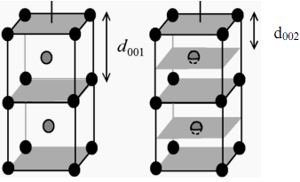
Exercice V :
- Dans une maille cubique, les indices de Miller pour un plan qui passe par les points A (1,1,1), B (0,1,2) et C (-1,2,1) sont :
Nous avons trois points A (1,1,1), B (0,1,2) et C (-1,2,1), donc il faut déterminer que ces trois points soient coplanaires c- à -d les vecteurs $\vec{AB}$, $\vec{AC}$ et $\vec{BC}$ sont coplanaires donc le déterminant des indices est nul:
$\vec{AB}$ = (x_{B}-x_{A})a + (y_{B}-y_{A})b + (z_{B}-z_{A}) c=(0-1)a + (1-1)b + (2-1) c= -1a + 0b + c
$\vec{AC}$ = (x_{C}-x_{A})a + (y_{C}-y_{A})b + (z_{C}-z_{A}) c = (-1-1)a + (2-1)b + (1-1) c = -2a + b + 0c
$\vec{BC}$= (x_{C}-x_{B})a + (y_{C}-y_{B})b + (z_{C}-z_{B}) c = (-1-0)a + (2-1)b + (1-2) c=-1a + b+ -1c
$\vec{BC}$ ($\vec{AB}$ ˄$\vec{AC}$)=$\left|\begin{matrix}-1 & -1 & -2 \\ 1 & 0 & 1 \\ -1 & 1 & 0\end{matrix}\right|$= -1$\left|\begin{matrix}0 & 1 \\ 1 & 0\end{matrix}\right|$- 1$\left|\begin{matrix}-1 & -2 \\ 1 & 0\end{matrix}\right|$+ -1 $\left|\begin{matrix}-1 & -2 \\ 0 & 1\end{matrix}\right|$ = 1+ -2 + 1 = 0
Donc les trois points A, B et C forment un plan réticulaire des indices de Miller (hkl). On détermine ces indices en considérant la rangée [hkl]* est perpendiculaire au plan (hkl) c à d perpendiculaire aux deux rangées soient AB et AC ou bien AB et BC ou bien AC et BC
$\left[\begin{matrix}h \\ k \\ l\end{matrix}\right.$ = $\vec{AB}$ ˄$\vec{AC}$ $\left[\begin{matrix}h \\ k \\ l\end{matrix}\right.$ = $\left[\begin{matrix}-1 \\ 0 \\ 1\end{matrix}\right.$ ˄$\left.\begin{matrix}-2 \\ 1 \\ 0\end{matrix}\right]$ h = $\left|\begin{matrix}0 & 1 \\ 1 & 0\end{matrix}\right|$; k= $\left|\begin{matrix}1 & 0 \\ -1 & -2\end{matrix}\right|$; l= $\left|\begin{matrix}-1 & -2 \\ 0 & 1\end{matrix}\right|$
h= -1 ; k = -2 ; l = -1
$\left[\begin{matrix}h \\ k \\ l\end{matrix}\right.$ = $\vec{AB}$ ˄$\vec{BC}$ $\left[\begin{matrix}h \\ k \\ l\end{matrix}\right.$ = $\left[\begin{matrix}-1 \\ 0 \\ 1\end{matrix}\right.$ ˄$\left.\begin{matrix}-1 \\ 1 \\ -1\end{matrix}\right]$ h= $\left|\begin{matrix}0 & 1 \\ 1 & -1\end{matrix}\right|$; k= $\left|\begin{matrix}1 & -1 \\ -1 & -1\end{matrix}\right|$; l= $\left|\begin{matrix}-1 & -1 \\ 0 & 1\end{matrix}\right|$
h= -1 ; k = -2 ; l = -1
$\left[\begin{matrix}h \\ k \\ l\end{matrix}\right.$ = $\vec{AC}$ ˄$\vec{BC}$ $\left[\begin{matrix}h \\ k \\ l\end{matrix}\right.$ = $\left[\begin{matrix}-2 \\ 1 \\ 0\end{matrix}\right.$ ˄$\left.\begin{matrix}-1 \\ 1 \\ -1\end{matrix}\right]$ h= $\left|\begin{matrix}1 & 1 \\ 0 & -1\end{matrix}\right|$; k= $\left|\begin{matrix}0 & -1 \\ -2 & -1\end{matrix}\right|$; l= $\left|\begin{matrix}-2 & -1 \\ 1 & 1\end{matrix}\right|$
h= -1 ; k = -2 ; l = -1
d’où les indices de Miller pour le plan (121) ≡ ($\overline{1}\overline{2}\overline{1}$) sont h = -1 ; k = -2 et l = -1.
- les indices de Miller pour un plan qui découpe les axes par les points A, B et C tels que : OA= (1/3)a , OB= (1/2).a; et OC= a.
on a un système cubique donc a = b = c
on a : OA=a/h=(1/3)a donc 1/h= 1/3 d’où h=3
on a : OB=b/k=(1/2)b donc 1/k= 1/2 d’où k = 2
on a : OC=c/k=c donc 1/l = 1 d’où l=1
d’où les indices de Miller sont h=3 ; k=2 et l=1 du plan (321) ≡ ($\overline{3}\overline{2}\overline{1}$).
Le point A(1/3, 0, 0) 1/3h+0k+0l=m 1/3×h=m h/3=m
Le point B(0, 1/2, 0). 0h+1/2k+0l=m 1/2×k=m k/2=m
Le point C (0, 0, 1). 0h+0k+1l=m 1×l=m l=m
La plus petite valeur de m qui permet d’avoir h, k, l entiers et premiers entre eux est m=1. Dans ces conditions h=3, k=2 et l= 1. La famille représentée par le 1er plan est notée donc (321) ≡ ($\overline{3}\overline{2}\overline{1}$).
- les indices de Miller pour un plan qui contient les directions [111] et [201].
Soit une famille de plans réticulaires (hkl) parallèles à deux rangées [u₁v₁w₁] et [u₂v₂w₂]. Le plan (hkl) recherché est tel que le vecteur N* du réseau réciproque qui s’écrit :
$\vec{N^{*}}$= h a* + k b*+ l c* est perpenduculaire aux deux rangées R₁= u₁ a + v₁ b + w₁ c et R₂= u₂ a + v₂ b + w₂ c
Autrement dit : $\vec{N^{*}}$= R₁ ˄R₂
$\left[\begin{matrix}h \\ k \\ l\end{matrix}\right]=\left[\begin{matrix}\begin{matrix}u_{1} \\ v_{1} \\ w_{1}\end{matrix} & ˄ & \begin{matrix}u_{2} \\ v_{2} \\ w_{2}\end{matrix}\end{matrix}\right]$ h= $\left|\begin{matrix}v_{1} & v_{2} \\ w_{1} & w_{2}\end{matrix}\right|$ ; k= $\left|\begin{matrix}w_{1} & w_{2} \\ u_{1} & u_{2}\end{matrix}\right|$; l= $\left|\begin{matrix}u_{1} & u_{2} \\ v_{1} & v_{2}\end{matrix}\right|$
Dans notre cas :R₁=[111] et R₂ = [201] donc $\left[\begin{matrix}h \\ k \\ l\end{matrix}\right]=\left[\begin{matrix}\begin{matrix}1 \\ 1 \\ 1\end{matrix} & ˄ & \begin{matrix}2 \\ 0 \\ 1\end{matrix}\end{matrix}\right]$ d’où h= 1;k= 1 et l = -2
Donc le plan est (11$\overline{2}$) ≡ ($\overline{1}\overline{1}2$).
2-les indices de Miller pour les deux directions [122] et [110] qui limitent le plan (hkl ) :
Même procédure que le précèdent : h= $\left|\begin{matrix}v_{1} & v_{2} \\ w_{1} & w_{2}\end{matrix}\right|$ ; k= $\left|\begin{matrix}w_{1} & w_{2} \\ u_{1} & u_{2}\end{matrix}\right|$; l= $\left|\begin{matrix}u_{1} & u_{2} \\ v_{1} & v_{2}\end{matrix}\right|$
Dans le cas :R₁=[122] et R₂ = [110] donc $\left[\begin{matrix}h \\ k \\ l\end{matrix}\right]=\left[\begin{matrix}\begin{matrix}1 \\ 2 \\ 2\end{matrix} & ˄ & \begin{matrix}1 \\ 1 \\ 0\end{matrix}\end{matrix}\right]$ d’où h = -2; k = 2 et l = -1
Donc le plan est ($\overline{2}$2$\overline{1}$) ≡ (2$\overline{2}$1).
EXERCICE VI
On démontre que la relation entre la distance inter réticulaire d_{hkl} (distance entre les plans cristallins dans le réseau direct) et le vecteur $\vec{N^{*}}$=h$\vec{a^{*}}$+k$\vec{b^{*}}$+l$\vec{c^{*}}$s’écrit sous la forme suivante : d_{hkl}=1/$\left|\vec{N^{*}}\right|$
Compte tenu des relations entre les deux réseaux direct (RD) et réciproque (RR), il est possible de faire des opérations telles que le produit scalaire ou le produit vectoriel en utilisant des vecteurs des deux espaces.
R = r₁a + r₂b + r₃c N* = n₁a* + n₂b* + n₃c* R . N* = r₁ n₁ + r₂ n₂ + r₃ n₃
Considérons maintenant le plan de la famille de plans réticulaires (h k l) le plus proche de l’origine, son équation dans l’espace direct est hx+ky+lz = 1 et soient A, B et C les intersections de ce plan avec les trois axes. Les vecteurs AB et AC appartiennent à ce plan.
AB = AO+OB= -a/h+b/k
AC = -a/h+c/l
Soit N*_{hkl} le vecteur du RR tel que : N*_{hkl} = ha* + kb* + lc* Ce vecteur définit une rangée de la famille [h k l]* du RR. Les trois nombres entiers h, k, et l étant premiers entre eux le nœud du RR extrémité de N*_{hkl} est le premier nœud de la rangée à partir de l’origine.
AB × N*_{hkl} = (-a/h+b/k).(ha* + kb* + lc*) = -a.a*+b.b*= 0
AC × N*_{hkl} = (-a/h+c/l).(ha* + kb* + lc*) = -a.a*+cc*= 0
Les deux vecteurs du plan (h k l) AB et AC sont donc perpendiculaires au vecteur N*_{hkl} du RR. La rangée [h k l]* du RR est donc normale au plan (h k l) du RD.
Le plan qui coupe les trois axes en A, B et C est l’un des plans de la famille de plans réticulaires (h k l).  Ces plans sont parallèles et équidistants. Soit d_{hkl} la distance entre deux plans voisins de la famille. Cette distance est égale à la projection du vecteur OA sur la normale aux plans N*_{hkl}. d_{hkl} = OA × N*_{hkl}/ N*_{hkl}  d_{hkl} = a/h × (ha* + kb* + lc*)/ N*_{hkl}  = a.a*/ N*_{hkl}  d_{hkl} = 1/ N*_{hkl}  d_{hkl} N*_{hkl}=1 | 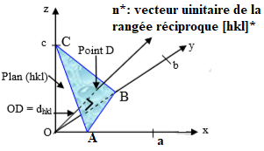

EXERCICE VII :
Une maille cristalline quelconque (triclinique) dans le réseau direct est définie par trois vecteurs a, b, c et trois angles α , β et γ tels que :
α = ($\vec{b}$,$\vec{c}$) β = ($\vec{c}$,$\vec{a}$) et γ = ($\vec{a}$,$\vec{b}$)
de la même manière, une maille est définie dans le réseau réciproque par trois vecteurs $\vec{a^{*}}$, $\vec{b^{*}}$ et $\vec{c^{*}}$ et trois angles α* , β* et γ* tels que :
α* = ($\vec{b^{*}}$, $\vec{c^{*}}$), β* = ($\vec{c^{*}}$,$\vec{a^{*}}$) et γ* = ($\vec{a^{*}}$, $\vec{b^{*}}$)
Montrer que les relations entre les paramètres angulaires α, β et γ du réseau direct et α*, β* et γ* du réseau réciproque sont données par les expressions suivantes :
$$\cos{α^{*}}=\frac{\cos{β \cos{γ-\cos{α}}}}{\sin{β \sin{γ}}}$$ | $$\cos{β^{*}}=\frac{\cos{α\cos{γ-\cos{β}}}}{\sin{α \sin{γ}}}$$ | $$\cos{γ^{*}}=\frac{\cos{β \cos{α-\cos{γ}}}}{\sin{β \sin{α}}}$$
$\cos{α}$=$\frac{\cos{β^{*}}\cos{γ^{*}}-\cos{α^{*}}}{\sin{β^{*}\sin{γ^{*}}}}$ | $cos⁡β$=$\frac{\cos{α^{*}}\cos{γ^{*}}-\cos{β^{*}}}{\sin{α^{*}\sin{γ^{*}}}}$ | $\cos{γ}$=$\frac{\cos{β^{*}}\cos{α^{*}}-\cos{γ^{*}}}{\sin{β^{*}\sin{α^{*}}}}$
On rappelle les égalités vectorielles suivantes :
a˄(b˄c) = b (ac)-c (ab) (1)
(a ˄ b) (c ˄ d) = (a c) (b d) - (a d) (b c) (2)
Le calcul du produit scalaire A* B* permet d’exprimer les angles α*, β* et γ* entre les vecteurs de base du réseau réciproque en fonction des angles α, β et γ.
α est l’angle entre b et c, β est l’angle entre a et c, γ*est l’angle entre A* et B*.
d’après la relation de définition A*=(b ˄c)/V = b c V⁻¹ sinα
en utilisant la relation (2), on a :
A* B*=(b ˄ c) (c ˄ a)/V² = (b c) (a c) – (c c) (a b)/V² = b c cosα a c cosβ- c² a b cos δ /V²
Le calcul direct du produit scalaire donne :
A* B* = A* B* cosδ* = b c sinα c a sinβ cosδ* / V²
La comparaison des deux expressions donne:
Cosδ* = (cosα cosβ – cos δ) / sinα sinβ
De même, les angles du réseau direct se déduisent des angles du réseau réciproque par des relations de la forme :
Cosδ = (cosα* cosβ* – cos δ*) / sinα* sinβ*
Norme des vecteurs de base :
En effectuant le produit vectoriel des vecteurs de base réciproque, on tire des relations (1) et (2) :
A*˄ B*= (b ˄ c) ˄ (c ˄ a)/ V² = c(b, c, a)
Le calcul de la norme des deux premiers termes donne:
$\left\|A^{*}{\bigwedge{B}}^{*}\right\|$ = (b c sinα ca sinβ sinδ*) / V²=c V / V²
Donc V = a b c sinα sinβsinδ*= a b c sinα* sinβ sinδ= a b c sinα sinβ* sinδ
$\left\|A^{*}\right\|$ = $\left\|\frac{b\bigwedge{c}}{V}\right\|$ = (b c sinα) / a b c sinα sinβ sinδ*
$\left\|A^{*}\right\|$ = (a sinβ sinδ*)⁻¹ = (a sinβ* sinδ)⁻¹

$\left\|B^{*}\right\|$ = $\left\|\frac{c\bigwedge{a}}{V}\right\|$ = (a c sinβ) / a b c sinα sinβ sinδ* *
$\left\|B^{*}\right\|$ = (b sinβ sinδ*)⁻¹ = (b sinβ* sinδ)⁻¹

$\left\|C^{*}\right\|$ = $\left\|\frac{a\bigwedge{b}}{V}\right\|$ = (a b sinδ) / a b c sinα sinβ sinδ*
$\left\|C^{*}\right\|$ = (c sinα sinβ*)⁻¹ = (c sinβ* sinα)⁻¹

EXERCICE VIII :
On considère un réseau dont sa maille élémentaire est orthorhombique (a ≠ b ≠ c et α = β = γ = π/2).
-Calcul de la distance inter réticulaire d_{hkl} de la structure cristalline:
À partir de la relation : $\vec{\left|R^{*}\right|}= \frac{1}{d_{hkl}}$ $\left|\vec{{R^{*}}^{2}}\right|$= $\frac{1}{d_{hkl}^{2}}$ $d_{hkl}^{2}= \frac{1}{\left|\vec{{R^{*}}^{2}}\right|}$
$$\left|\vec{{R^{*}}^{2}}\right|= h^{2}\vec{a^{*}}\vec{a^{*}}+ k^{2}\vec{b^{*}}\vec{b^{*}}+ l^{2}\vec{c^{*}}\vec{c^{*}}+2hk \vec{a^{*}}\vec{b^{*}}+2hl \vec{a^{*}}\vec{c^{*}}+2kl \vec{b^{*}}\vec{c^{*}}$$

La maille élémentaire est orthorhombique (a ≠ b ≠ c et α = β = γ = π/2).
Donc cos α*=cosβ* = cosδ*= 0
$$\left|\vec{{R^{*}}^{2}}\right|= h^{2}\vec{a^{*}}\vec{a^{*}}+ k^{2}\vec{b^{*}}\vec{b^{*}}+ l \vec{c^{*}}\vec{c^{*}}$$
Nous avons sinα*=sinβ* = sinδ* = sinα = sinβ = sinδ = sinπ/2 = 1
On a aussi : $\left\|A^{*}\right\|$ = (a sinβsinδ*)⁻¹=(a sinβ* sinδ)⁻¹
C à d :a*=1/a et b*= 1/b et c* = 1/ c.
Remplaçant dans l’équation précédente on trouve :
$$\left|\vec{{R^{*}}^{2}}\right|= {h^{2}}/{a^{2}}+ k^{2}/ b^{2}+ l^{2} /c^{2}$$
d_{hkl} = (h²/a² + k²/ b² + l²/c²)^{-1/2}

